研修プランＡ４
主体的・対話的で深い学びの３つの視点を養う

■目 的 児童・生徒の学びを｢主体的な学び｣｢対話的な学び｣｢深い学び｣に分類する演習を
通して、３つの学びの視点を養う授業研究会です。

■対 象 校内

■時 間 ４５分

■形 態 全体→グループ→全体
※グループの分け方：４人グループを基本としたグループ編成
中高の場合は担当の教科を分けて演習をした方がよい
授業者はグループに所属せず、グループ協議を支援

■準備物 □付箋（7.5㎝×10㎝、１色：人数分×10枚くらい）
※サイズは一例
□実現したい子供の姿カード（グループ数）
※本資料p４
□太フェルトペン（グループ数）
□模造紙（グループ数）
□パッとリフレクションシート

●研修前
○研究授業前
・学習指導案には、その単元で育成を目指す資質・能力を明記する
・複数の授業が同時に展開される時には、予め誰がどの授業を観察するか分担しておく
・児童・生徒の学びに着目できるように、実施教室の後方だけではなく、側面にも参観者用のスペースを用意する
・授業者は必要に応じて、参観してほしい児童・生徒や学習班を全職員に伝えておく

○授業観察
・学習指導案と付箋を持って授業観察をする
・付箋には良かったと思われる児童・生徒の学びと、｢主｣｢対｣｢深｣のいずれかを書く 参考資料※２
・参観者は、児童・生徒の学びに着目すべく、後方からだけではなく、教室の側面からも参観をする
・特に班活動の場面では、児童・生徒のつぶやきが聞こえたり表情が見えたりする位置から観察をする

●研修
流れ | 進め方 | 留意点等 | スライド  番号
１ 研修の説明  【全体】(５分)  参考資料※１ | ○目的と流れについて説明する。 | ○目的は上記「■目的」参照  ○流れは左欄「流れ」参照 | １  ２
２ 協議  【グループ】(20分) | 〇児童・生徒の学び（水色の付箋）をＹチャート上に分類する。  ○児童・生徒の学びにタイトルを付ける。 | 〇Ｙチャートの上を「主体」、右下を「対話」、左下を「深い」とする。  ○分類する際は、｢実現したい子供の姿｣を参考にしてもよい。  ○｢実現したい子供の姿カード(本資料ｐ４)｣を関係する付箋の近くに貼る。イメージと合わない場合は独自にタイトルを付けてもよい。  〇関連の深い児童・生徒の学びには矢印でつなぐなどして関連を表してもよい。 | ３
３ 共有  【全体】(10分)  参考資料※３ | ○ワールドカフェ方式で共有を行う。 | ○自分のグループと他グループの違いに着目して説明を聞く。  〇複数授業を実施した場合は、例えば１回目を同一授業内で行い２回目を異なる授業間で行う等の工夫も考えられる。  [ワールドカフェ方式]  １ グループから１人、説明者を立てる。  ２ 説明者は自分のグループに残り、それ以外のメンバーは他グループの説明を聞きに行く。  ３ 自分のグループに戻り、自分のグループと他グループの違いを中心に共有を図る。 | ４  ５
４ 授業者自評  【全体】(５分) | ○｢２協議｣｢３共有｣を受けて、授業者による振り返りを行う。 | ○振り返りは次の点に留意する。  ・授業のねらいを達成することができたか  ・育成を目指す資質・能力をどの場面で育てようと考えたか  ・｢２協議｣や｢３共有｣の場面で話題にあがった児童・生徒の学びがなぜ実現できたか | ６
５ 振り返り  【全体】（５分） | 〇本時の研修を通して学んだことを共有する。 | 〇振り返りは｢パッとリフレクションシート｣を活用する。 | ７

●研修後
個人の授業での児童・生徒の学びを、主体的・対話的で深い学びの視点から観察するように努める。

（参考資料）

※１（黒板イメージ）
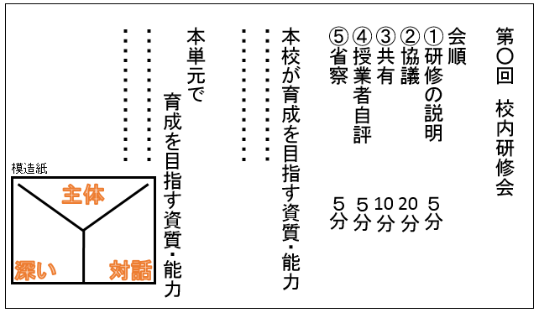

※２（付箋のイメージ）
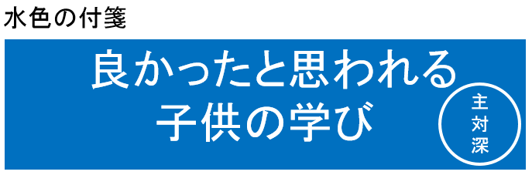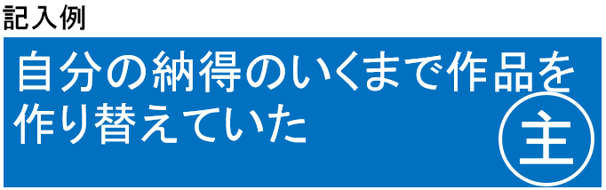

※３（模造紙のイメージ）
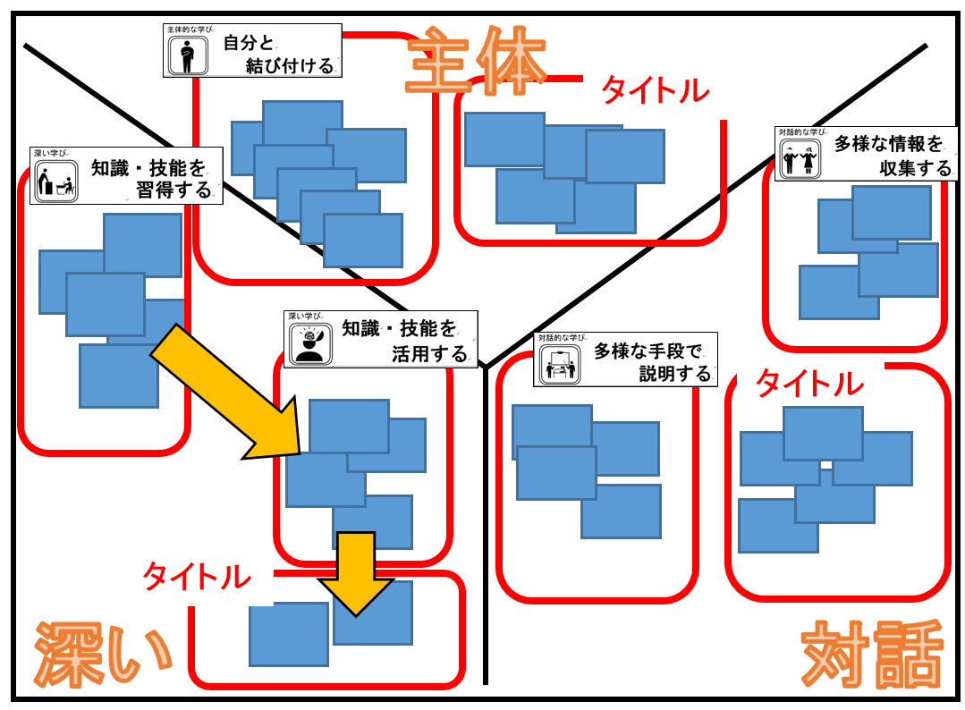
主体的な学び  実現したい子供の姿カード  興味や関心を高める    高める | 主体的な学び    見通しを持つ
主体的な学び  自分と    結び付ける | 主体的な学び  粘り強く    取り組む
主体的な学び  振り返って    次へつなげる | 対話的な学び  互いの考えを    比較する
対話的な学び  多様な情報を  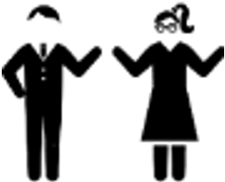  収集する  比較する | 対話的な学び  思考を表現に  比較する    置き換える
対話的な学び  多様な手段で  比較する  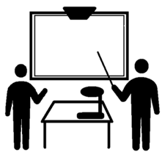  説明する  比較する | 対話的な学び  先哲の考えを    手がかりとする
対話的な学び  共に考えを    創り上げる | 対話的な学び  協働して    課題解決する
深い学び  思考して    問い続ける | 深い学び  知識・技能を    習得する
深い学び  知識・技能を    活用する | 深い学び  自分の思いや考    えと結び付ける
深い学び  知識や技能を    概念化する | 深い学び  自分の考えを  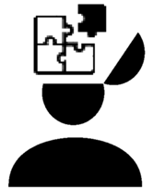  形成する
深い学び
新たなものを

創り上げる

研修担当の先生へ→この用紙を切り分けてお使いください。

